**多文本讀報學習單（解答篇）**



**文本來源：110年10月18日第6版（科學）**

**設計者：林玫伶（清華大學客座助理教授、兒童文學作家）**

**10月18日第6版是「怪獸備忘錄」專欄，這次的主題是「自保小怪獸」，三篇小短文介紹三種小動物。我們可以先一篇一篇讀，再合起來一起讀。**

**🕮任務一：讀〈雪梨章魚　丟東西表不滿〉，並從「自保」的角度整理重點。**

1.

|  |  |  |  |
| --- | --- | --- | --- |
| **主角** | **自保方式** | **什麼情境下使用？** | **效果如何？** |
| 雪  梨  章  魚 | 用腕足抓起淤泥，用水流朝對方噴去。 | 遇到反覆追求，不會看臉色的雄性雪梨章魚時，就會用這招拒絕對方。 | 雄雪梨章魚會躲避迎面而來的泥巴，或雌性還沒丟之前趕快閃躲，大約有一半的機率閃得過，而且沒有雄性會還手。 |

(表格可自行加大)

**2.這篇文章描述雌性雪梨章魚自保動作時，使用了「丟」和「噴」兩個字。你比較同意哪個字？和小組討論後說說看，為什麼？**

◎同意用「丟」：因為腕足像手一樣撅著淤泥，用「丟」比較傳神。

◎同意用「噴」：因為還要靠虹吸管噴出水流，才能把淤泥噴出去。

**■閱讀小提醒：**

文章裡有較多的「科學詞彙」，如「腕足」、「虹吸管」等，如果閱讀時感到「卡卡的」，可用以下方法試試看：(1)放慢閱讀速度再讀一遍；(2)對照插圖；(3)讀完整篇，再回頭讀不太懂的地方；(4)跟同學一起推敲推敲；(5)跟「自保」主題較無關的描述可省略；(6)查字典。

■給師長的話：

1. 可視學生程度，提示部分欄位的答案或欄位全都空白。
2. 第一篇先指導學生「如何閱讀」，幫助學生克服閱讀科學詞彙較多的文章之困難。

**🕮任務二：用閱讀第一篇的方法，繼續閱讀並整理第二、三篇。**

**1.**

|  |  |  |  |
| --- | --- | --- | --- |
| **主角** | **自保方式** | **什麼情境下使用？** | **效果如何？** |
| 孔  雀  魚 | 從習慣棲息、安全的淺水域游到比較有天敵的深水域。 | 雄孔雀魚會對雌魚死纏爛打或強迫交配，雌孔雀魚不堪其擾時會躲開。 | 雄孔雀魚體色鮮豔，怕被天敵發現，不敢跟雌魚游到深水域。 |
| 天  藍  晏  蜓 | 嘎然墜落到地上裝死。 | 產卵時遇到雄性出沒，為了避免被騷擾會裝死。 | 成功騙過超過七成的雄天藍晏蜓，讓對方放棄追求。 |

(表格可自行加大)

**2.在〈孔雀魚〉這篇文章裡，一開始用「學務主任」為例子說明。讀完後，你知道「學務主任」是在比喻孔雀魚世界裡的什麼？**

**◎天敵**

■給師長的話：

1. 可視學生程度，提示部分欄位的答案或欄位全都空白。
2. 第一篇由師長引導，第二、三篇可逐漸拆鷹架，讓學生自己練習。

**🕮任務三：小組討論以下題目。**

**1.歸納上述三篇三種動物的「自保行為」，你發現了什麼共同現象？**

三種動物都是雄性動物過度追求雌性，惹得雌性不得不自保。

**2.強強說，下面三句話可以用來形容文章各個主角的自保行為。你認為這幾句話分別在說哪種動物呢？和同學討論。**

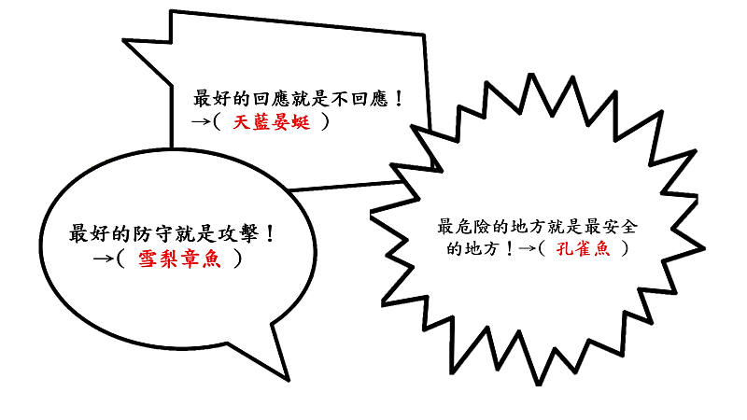

■給師長的話：

此任務建議以討論方式進行。